675. KLIMMEN 10km
www.wandelgidszuidlimburg.com

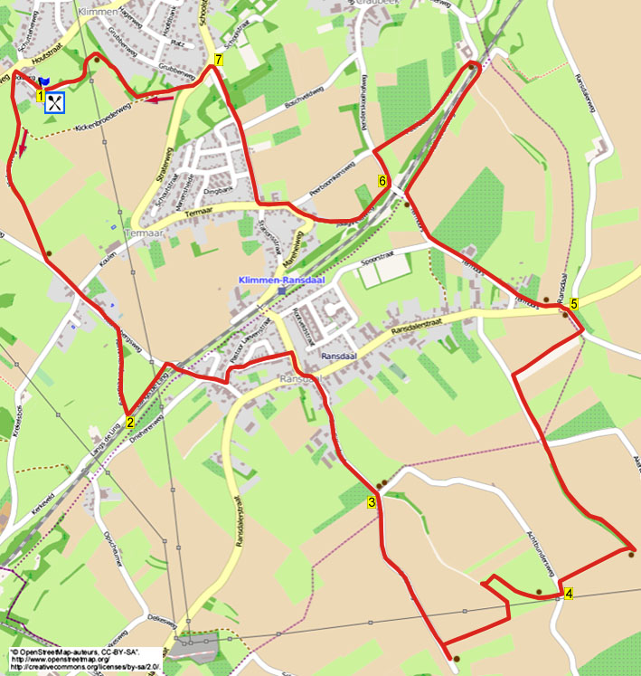

Pendant cette promenade vallonnée mais facile, vous vous promenez sur d’agréables petits chemins de campagne vers le hameau de Ransdaal. Ensuite, vous marchez pendant un certain temps sur d’agréables petits sentiers à travers les campagnes de Ransdaal avec de belles vues. Le chemin du retour est composé d’une section le long de la voie ferrée et d’une section le long du hameau de Termaar. Emportez des provisions, il y a suffisamment de bancs en chemin. A la fin, vous pouvez, sur la belle terrasse ou à l’intérieur près du feu ouvert, encore profiter de la promenade. Essayez une excellente crêpe.

Adresse de départ: Rustpunt Achterum, Dolberg 18, Klimmen
(Vous pouvez vous parquer sur le parking ou dans la rue).

Distance Gps: 10000m
Temps de parcours: 2 heures
Dénivelé: 55m



675. KLIMMEN 10km

1. A partir du Rustpunt Achterum, vous revenez vers la route principale par où vous êtes arrivé. Juste avant la route principale, (en face de la maison n°1), vous prenez fortement à gauche le chemin pavé. Le chemin pavé devient un chemin de campagne descendant. En bas, à la jonction en Y, vous montez à droite (rouge) le sentier herbeux/chemin de campagne. Au-dessus, à la jonction en T, près d’un banc de pique-nique, vous prenez le chemin asphalté à gauche. (Ici, vous avez à droite une belle vue sur la vallée de la Gueule). Au carrefour à 4 directions, près d’une croix dans le hameau de Koulen, vous descendez tout droit (vert/jaune/rouge/bleu) l’étroit chemin asphalté. (Ici, regardez également le texte au-dessus de la porte d’entrée de la maison n°1). 100 mètres après la croix murale de l’ancienne ferme Koulenberg (1863), vous descendez à droite (rouge) le large sentier herbeux. (En descendant, vous avez devant vous une belle vue).
2. En bas, à la jonction en T devant la ligne de chemin de fer Maastricht-Heerlen, vous montez à gauche le chemin de campagne. (Ici, vous voyez à droite dans le hameau d’Opscheumer une rangée d’habitations. Ces six maisons “De Zesbaanhoezen” ont été initialement construites pour les travailleurs du chemin de fer qui entretenaient la voie ferrée). Au chemin asphalté, vous passez à droite (vert/bleu) sous le pont du chemin de fer et vous entrez dans Ransdaal. En face de la maison n°2, vous dépassez une croix à gauche. Au carrefour à 3 directions, vous prenez à gauche. Après une croix murale, vous négligez un chemin latéral à gauche. Maintenant, vous prenez à gauche le chemin suivant (Pastoor Laevenstraat/ noir/bleu/jaune). Ensuite, vous prenez le premier chemin à droite (Staatsland). Vous négligez deux chemins latéraux à gauche. A la jonction en T, vous descendez à droite (vert/bleu/noir/rouge). Juste après, à la jonction en T suivante, vous prenez à gauche (Ransdalerstraat). Près d’une croix, vous montez le premier chemin à droite (Sint Gillisstraat/violet/bleu) et vous sortez du village. (Si, ici, vous allez tout droit pendant 250 mètres, alors vous arrivez à la belle et particulière église Sainte Thérèse (1932). L’église est construite avec des pierres de Crauberg, pierre dure et marne. L’église a été construite par les paroissiens de Ransdaal. Une promenade autour de l’église vaut vraiment la peine). Vous commencez maintenant le “Rundje Hieëmelriek” (une promenade) avec un balisage (petits poteaux) violet.

3. Au carrefour à 4 directions, près de deux bancs et d’une croix, vous prenez à droite (violet). Le chemin asphalté devient un chemin de campagne en cul de sac légèrement montant. Après les câbles à haute tension, près de la plantation de sapins de Noël, vous prenez à gauche (violet) le sentier herbeux. (Si, ici, vous marchez 50 mètres tout droit, vous arrivez à un grand siège violet. Via les escaliers, vous pouvez monter le D’r Hieëmelsjtool (Hemelstoel) et vous avez une magnifique vue sur les campagnes de Ransdaal). Vous continuez le sentier le long du champ et de la plantation de sapins de Noël. Au chemin de campagne, vous montez à droite (violet). Immédiatement après, près du drain d’un bassin d’orage, vous prenez à gauche le sentier piétonnier (violet). Un peu plus loin, le sentier s’incurve vers la droite.

4. Au bassin d’orage “Sint Gillisstraat 1” et au pylône à haute tension, vous montez à gauche (violet) l’étroit chemin asphalté. Après 50 mètres, vous prenez à droite (violet) le sentier herbeux situé entre des champs. (Autour de vous, vous avez, en fonction des plantations, de nouveau une belle vue). A la fin du champ situé à gauche, le sentier s’incurve vers la droite. Immédiatement après, vous arrivez à un banc (un bel endroit de pause après 5 kms), ici, vous descendez à gauche (violet) le sentier creux. (Un peu plus loin, vous dépassez un grand terrier de blaireaux). Au chemin asphalté, près d’une croix, vous allez tout droit (violet/vert/noir). Maintenant, près d’une barrière basculante, vous prenez le premier sentier à droite (vert/rouge/noir) situé entre une haie et une clôture. (Vous quittez ici le “rundje Hieëmelriek”). Au chemin asphalté, vous prenez à gauche.

5. A la jonction en T, près d’une croix en pierre, vous prenez à gauche. (Ici, vous voyez à droite, de l’autre côté de la route principale, le vignoble Vinnova). Immédiatement après, près d’un banc, vous montez le premier chemin à droite (Termoors). Au-dessus, vous négligez un chemin latéral à gauche. Vous dépassez une croix murale. Au carrefour à 3 directions, vous allez tout droit (rouge). (A gauche, vous avez ici de nouveau une belle vue sur l’église de Ransdaal). Avant le pont du chemin de fer, vous descendez à droite (bleu) le chemin de campagne le long des chênes et du champ. Au carrefour à 3 directions, vous passez à gauche (bleu/rouge/vert) sous le pont du chemin de fer. Après le pont, près d’un banc, vous montez à gauche (rouge) le sentier herbeux. En bas, au carrefour à 4 directions, près d’une croix, vous montez à gauche (rouge) l’étroit chemin asphalté creux.

6. Juste avant le pont du chemin de fer, vous prenez à droite (bleu) le chemin en graviers avec en bas à votre gauche la ligne de chemin de fer Maastricht-Heerlen. A la route prioritaire dans le hameau de Termaar, vous montez à droite (bleu). Marchez à gauche du chemin. Vous négligez un chemin latéral à droite et vous allez tout droit (bleu). (A droite, vous dépassez la ferme en carré construite en 1742 en bloc de marne (n°30), classée monument national). Au carrefour décalé à 4 directions, près d’une croix en pierre, vous prenez à droite (Schalenbosweg/bleu). Vous négligez un chemin latéral à gauche et vous continuez de suivre le chemin tout droit (bleu). (A droite, vous avez une belle vue sur Parkstad. A droite, vous voyez la tour d’habitations la plus élevée des Pays-Bas (Parc Imstenrade), la piste de ski indoor Snow World Landgraaf, la plus grande piste de ski indoor d’Europe. A gauche, vous voyez la tour Afcent (OTAN) à Brunssum). Vous négligez un chemin de campagne à droite en descente et vous descendez tout droit (bleu/vert) le chemin asphalté (piétonnier). Vous négligez des sentiers latéraux.
7. A la rue principale dans Klimmen, près des terrains de football d’Hellas (Klimmen/Ransdaal), vous descendez à gauche (jaune/rouge). Vous négligez un chemin latéral à droite en montée. Immédiatement après, vous prenez à droite (jaune/rouge) le chemin asphalté qui, un peu plus loin, devient un chemin de campagne. Maintenant, vous prenez à droite (jaune) le premier chemin asphalté à travers la lisière. Vous négligez un large sentier herbeux à gauche en montée. Juste après, près d’une étendue d’eau et d’un banc, vous montez à gauche (jaune) le chemin asphalté. Vous continuez de suivre celui-ci tout droit et vous êtes de retour à Rustpunt Achterum où, auprès de l’aimable hôtesse et de l’aimable hôte qui ont sponsorisé cette promenade, vous pouvez encore manger ou boire quelque chose. A l’intérieur ou sur la terrasse, vous avez une belle vue sur Termaar. Ouvert à partir de 10.30h du mercredi au dimanche. Pour les enfants, il y a une petite plaine de jeux.

Vous pouvez débuter cette promenade par un excellent petit déjeuner, avec notamment du lard et des œufs et encore beaucoup d’autres bonnes choses. Ceci pour seulement 6 euros. Téléphoner à l’avance 045-4053985.

Auteur: Jos Wlazlo

Les droits d’auteur et les droits relatifs à la banque de données de cet itinéraire sont propriété de « WandelgidsZuid-Limburg ». Aucun élément de cet itinéraire de promenade ne peut être copié, reproduit ou utilisé publiquement sans l’accord de l’auteur.

